管理体系审核记录表
过程与活动、  抽样计划 | 涉及  条款 | 受审核部门：生产部 主管领导：杨丁银 陪同人员：杨秧秧 | 判定
 |  | 审核员：李俐 审核时间：2021年5月7日
 |  | 审核条款：QEO：5.3、6.2 Q：8.1、8.5.1 EO：6.1.2、6.1.4、8.1、8.2
岗位、职责、权限、责任 | QEO:5.3 | 生产部负责人：杨丁银  有主管1人，车间主任1人、工人14人，车间1个。  主要负责：生产过程的控制；设备的管理；产品的标识与防护；原材料、生产过程、成品的检验；产品的放行；不合格品的处置；监视和测量资源的管理；生产过程环境因素危险源的识别与控制、公司目标方案的执行、应急准备和相应等  生产设备：F11160A型万能分度头、砂轮机、万能分斗头、油介质标准表法流量装置、流量校验装置、耐电压测试仪、高低温试验箱、兆欧表、手动试压泵等  电力设施：车间配电控制箱1个  环保设施：洗手间1个、固体废弃物桶2个  消防器材：二氧化碳灭火器8个、消防栓3个  部门负责人对本部门的职责和权限以及工作流程清楚、明确完成本部门的目标指标。能较好回答部门质量职责，对工作要求明确。 | Y
质量、环境与职业健康安全目标 | QEO:6.2 | 部门目标：  提供了2021年1季度目标考核表，情况如下：  - 废弃物统一收集、统一处理率100%；  - 噪声达标排放  3、在用设备完好率100%  4、生产任务完成率100%  5、轻伤事故少于3起/年；  6、火灾及重大安全事故发生率为0；  7、职业病发生率为0  按照季度进行考核； 经查显示目标均已完成。  对以上的目标指标制定了管理方案：  •环境目标、指标：噪声达标排放昼间≤60dB,夜间≤50dB。  措施：各设备都安装减震、隔音设施  完成时间：2020.1~12 费用：4000元 责任部门：生产部  •环境目标、指标：对排放总量的控制排放符合总量控制指标。  措施：佩戴劳保用品，道路硬化，植树...  完成时间：2020.1~12 费用：3000元 责任部门：生产部/办公室  措施基本可行。  每季度组织一次对目标、指标管理方案进行程度、完成情况的考核，提供安全目标、指标考核记录，2020年4季度的目标、指标管理方案完成情况考核，达到了阶段性的目标要求。  •安全目标、指标：火灾事故发生率为0  措施：强化安全思想教育培训，认真学习安全规程；配备符合要求的安全工器具；电源电线与化学品易燃物分开.....。  完成时间2020.1~12费用：3000元 责任部门：生产部/办公室等  •安全目标、指标：职业病发生率为0，员工按计划体检率100%  管理方案：为操作人员配备劳保用品，每年按计划为员工进行体检.....  完成时间：2020.1~12费用：5000元 责任部门：办公室  另查看重大安全事故为0，轻伤事故≤3起/年的管理方案以上类似，措施基本可行。  每季度组织一次对目标、指标管理方案进行程度、完成情况的考核，提供安全目标、指标考核记录，2020年4季度的目标、指标管理方案完成情况考核，达到了阶段性的目标要求。  制定的指标和管理方案基本可行。
环境因素识别，危险源辨识、风险评估及控制措施 | EO:6.1.2/6.1.4 | 提供《环境因素识别与评价表》：  下料作业：电能的消耗；噪声的排放；气割时烟气排放；材料的消耗；原材料、包材的废弃等。  组装作业：机床噪声排放、气割时烟气排放、机械使用中油泄漏、电的消耗、油的消耗、水的消耗、材料的消耗、铁锈排放等。  检测作业：噪声排放、电的消耗等。  设备维修作业：机器的报废；机油的泄露；配件的废弃等。  提供《重要环境因素清单》：涉及生产部的环境因素主要包括：材料消耗、固体废弃物排放、油品泄露、噪声排放、火灾爆炸事故的发生，目前环境因素识别基本齐全。  提供了《危险源清评价表》，涉及生产部的危险源主要包括：  下料加工：工作人员未采取防护措施进入作业场所作业；噪音太大又未采取其他措施；；钢材起运设备损坏；卸料人员未能按要求操作；工作时操作不慎；机械产生的噪声；铁屑划伤等  检测过程：未做保护接零、无漏电保护器；无二次空载降压保护器或无触电保护器；一次线长度超过规定或不穿保护管；电源不使用自动开关；  接线接头超过三处或绝缘老化；电焊机无防雨罩；焊烟排放  设备维修作业：设备维修时误送电，导致触电；维修中未穿戴防护用品，导致触电；维修过程中的违章操作，导致机械伤害等。  配电柜操作作业：负荷过载短路；线缆老化断/短路；电弧烧伤；非专业人员操作配电柜；违规操作等。  提供重大危险源清单：涉及生产部的重大危险源：火灾、触电、机械伤害、噪声伤害、物体打击、粉尘伤害。 识别基本准确。
环境和职业健康安全运行控制 | E8.1  O8.1 | 本部门应执行的运行控制文件包括：环境运行控制程序/职业健康安全运行控制程序/安全制度/环保、职业卫生管理制度等  运行控制情况：  ■生产过程中使用设备有F11160A型万能分度头、砂轮机、万能分斗头、油介质标准表法流量装置、流量校验装置、耐电压测试仪、高低温试验箱、兆欧表、手动试压泵等。  环保设施有静电油烟处理机、减震基础、消防器材等，进行日常维护保养，定期检查风机电机和传动系统；清理吸附装置内杂物，检查吸附装置各部位气密性等，目前使用情况良好。  ■办公过程注意节约用电，做到人走灯灭，电脑长时间不用时关机，下班前要关闭电源；办公过程产生的固废按办公室要求放到指定地点，现场查看无混放现象；办公用品按要求由办公室负责发放；  ■生产噪声的排放控制：主要噪声有砂轮机等设备运行过程中产生的机械性噪声，在购置设备时选用低噪声设备，采取厂房屏蔽，安装消声器等措施后，尽可能减小设备噪声。  ■生产和生活固废分类统一处理：  生产过程中固废包括废原料/废原材料包装袋等，进行了分类存放，按可回收和不可回收分别放置，设置分类标识。  其中机械加工工序产生的废物料，收集后卖掉；  生产过程中的废包装袋，定期按照可回收垃圾处理；  生产过程中的固废：单独分类存放，集中收集到一定数量时交有回收方处置。  ■杜绝重大火灾事故：每月对消防器材进行一次全面检查--提供2020.11.25/2020.8.30消防器材检查记录，经查记录尚可。  ■杜绝重大机械伤害控制情况：现场有必要安全标识、工人均佩戴劳动防护用品、公司对车间每月进行一次安全生产大检查，查见2020年9月的检查记录，检查结果：合格。检查人：杨丁银。查见对工人进行三级安全培训的培训记录，制定了相应的应急预案。近一年内未出现过严重的工伤事故。  ■触电情况：现场工人劳保用品配备和设备电源开关管理等基本符合要求；电工定期对现场设备接地情况定期进行检查，确保设备接地良好，但现场查看生产设备配电箱电线过多，灰尘较大，存在安全隐患，已同部门负责人交流。  仓库：  ★原材料库存放的原材料、成品库房存放少量成品，其分类存放，有标识，现场观察基本符合要求。  ★货物装卸过程要求进出车辆要求进入公司附近开始不鸣喇叭；装卸过程注意协调指挥，互相防护，避免跌落、砸伤、车辆伤害等。  ★员工按要求佩戴了手套、工作服。操作过程中，互相护卫。  ★仓库搬运工人配备了劳保服、手套等劳保用品，经查现场操作人员佩戴齐全。提供劳保用品发放记录，抽查 2020.9.25，发放线手套10 副，对仓库库存放产品每月检查一次，检查内容有产品库存情况、防护情况等，目前控制情况良好。  ★潜在火灾的控制情况：提供了火灾应急预案。 | Y
应急准备和响应 | EO8.2 | 提供了《应急准备和响应控制程序》、《消防安全应急预案》，其中包括目的、适用范围、职责、应急领导小组成员职责、程序、现场应急措施等，相关内容基本充分。  查消防灭火演练，演练时间2020年3月20日13：30，地点在厂区内，对演练过程进行了描述，并对预案的有效性进行了评价。目前未发生火灾、人身伤害等事故。现场查看办公区有消防栓和灭火器若干个，状态良好。  自体系运行以来未发生应急情况。
运行策划和控制 | Q8.1 | 公司对产品质量目标、产品实现过程；产品所要求的验证、确认、监视、检验和试验活动以及产品接收准则进行了策划，并规定了所需的记录。  编制《生产与服务提供控制程序》，对生产过程进行控制。  - 本公司的产品为：螺旋（双）转子流量计、普通电磁流量计、楔形流量计、三转子流量计、指示型转子流量计、螺旋单转子流量计、智能控制注水仪、金属刮板流量计、旋进漩涡气体流量计、质量流量计的生产；  2、产品生产工艺流程图  1）抽油泵生产工艺流程图：  原部件采购—组装—检测—出货  2、生产设备：F11160A型万能分度头、砂轮机、万能分斗头、油介质标准表法流量装置、流量校验装置、耐电压测试仪、高低温试验箱、兆欧表、手动试压泵等，基本满足要求。  3、检测仪器：油介质标准表法流量装置、流量校验装置、耐电压测试仪、高低温试验箱、兆欧表、动试压泵、内径百分表、游标卡尺、指针式温湿度表、数显卡尺、千分尺、压力表、螺纹塞规等，基本满足目前检测要求。  4、编制了《来料检验规范》、《生产过程检验规范》、《成品检验规范》、《设备管理制度》、《设备操作规程》等  5、相关法律法规要求《安全生产法》、《产品质量法》、《合同法》、《计量法》等  6、产品执行标准：  1）抽油泵（螺杆式抽油泵、防沙抽油泵、整桶式抽油泵、耐磨防腐泵、节能环保抽油泵）  - GB/T18607-2008 抽油泵机器组件规范  - GB/T21411.1-2014螺杆式抽油泵  c、GB/T18607-2017石油天然气工业钻井和采油设备往复式整桶抽油泵  d、Q/HY ZXQF005-2018常柱塞防沙可正洗技能环保抽油  2）管道式电磁流量计在线校准要求CJ/T 364-2011、湿式气体流量计DB50/T 541-2014、封闭管道中气体流量的测量 涡轮流量计GB/T 18940-2003、封闭管道中流体流量的测量 热式质量流量计GB/T 20727-2006、流体流量测量 流量计性能表述方法GB/T 22133-2008、智能气体流量计GB/T 28848-2012、基于HART协议的电磁流量计通用技术条件GB/T 29815-2013、基于HART协议的质量流量计通用技术条件GB/T 29818-2013、科里奥利质量流量计GB/T 31130-2014、气体流量计GB/T 32201-2015、气体旋进旋涡流量计GB/T 36241-2018、螺旋双转子流量计JB/T 13391-2018、涡街流量计JB/T 9249-2015、流量计量名词术语及定义JJF 1004-2004、质量流量计检定规程JJG (石化) 001-1995、涡轮流量计检定规程JJG 1037-2008、三转子流量计Q/SXXL007-2015、双转子流量计Q/SXXL005-2015等
生产和服务提供的控制 | Q8.5.1  8.6 | a《管理手册》中规定了生产过程受控条件。得到任务书、操作规程操作，特殊过程使用作业指导书。  根据订货要求，生产部下达生产计划，包括产品名称、规格型号、数量、下达时间、要求完成时间。  询问车间负责人对生产计划较清楚。生产部长负责协调生产的各项事宜。产品检验完工后生产部负责人记录产品数量，通知市场部发货。  b配备有油介质标准表法流量装置、流量校验装置、耐电压测试仪、高低温试验箱、兆欧表、动试压泵、内径百分表、游标卡尺、指针式温湿度表、数显卡尺、千分尺、压力表、螺纹塞规等检测仪器，进行测量。  c查看生产情况：  ——查螺杆钻具生产过程：  产品：质量流量计  计划日期：2021.3.1 计划完成日期：2021.3.12  机械加工工序：  粗加工:按图纸、作业指导书、机械加工工艺过程卡片加工  操作工：2人；  机加工：外协  组装：按图纸、作业指导书加工  现场检查：严格按图纸、机械加工工艺过程卡片加工，符合要求。  组装工序：严格按图纸、作业指导书组装  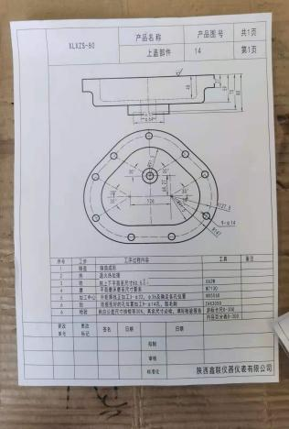  成品检验;按标准及作业指导书  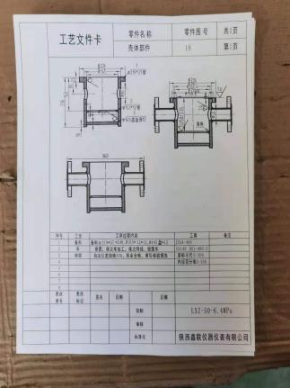  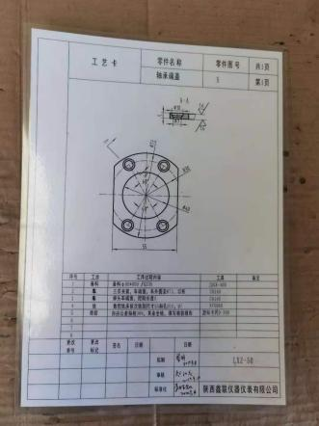  查质量流量计的成品检测报告以及部分零部件的外协加工检测报告：  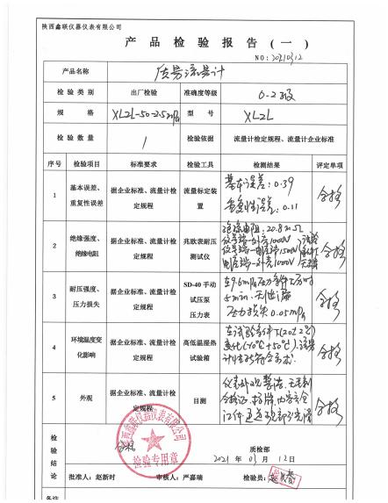  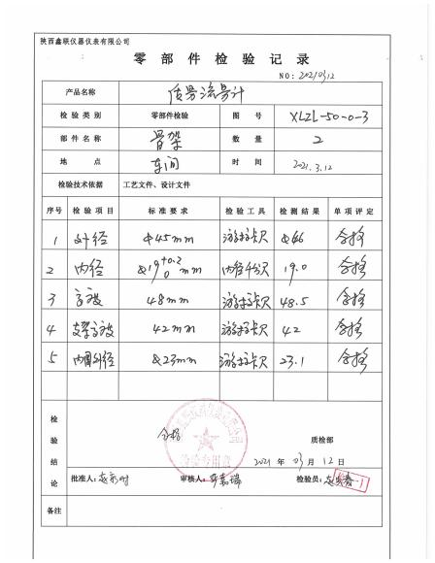  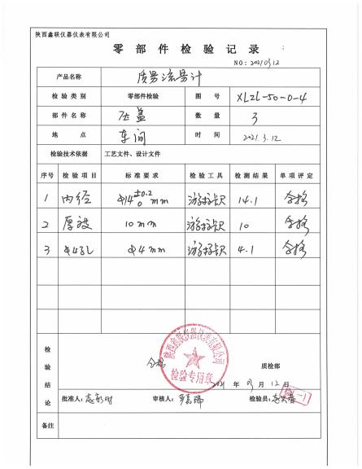  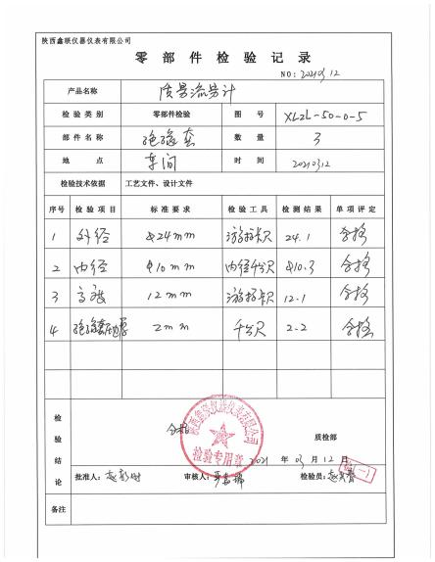  再查智能控制注水仪的成品检测报告以及部分零部件的外协加工检测报告：  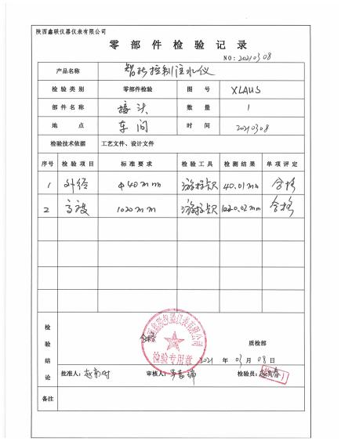  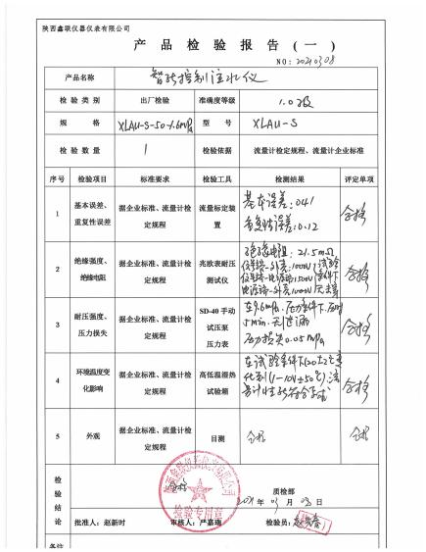  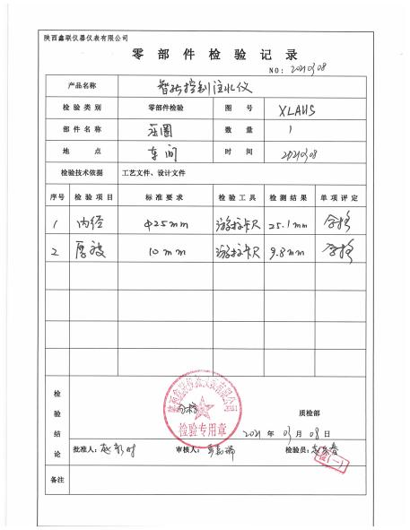  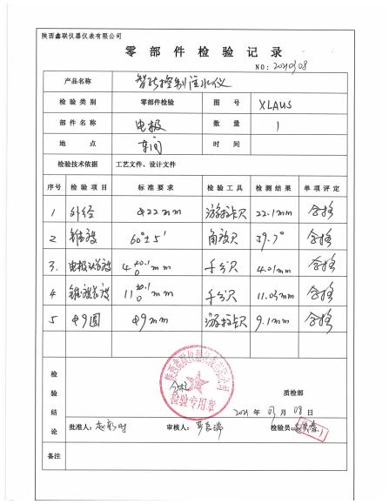  再查指示型转子流量计的成品检测报告以及部分零部件的外协加工检测报告：  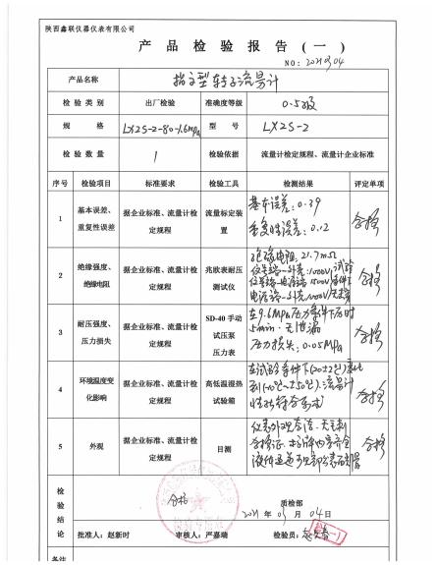  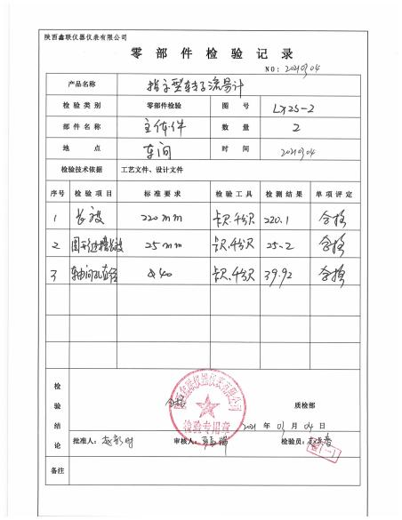  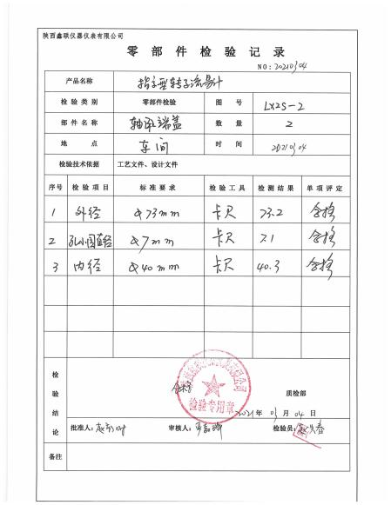  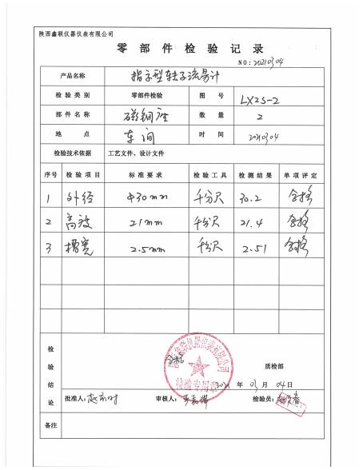  再查旋进漩涡气体流量计的成品检测报告以及部分零部件的外协加工检测报告：  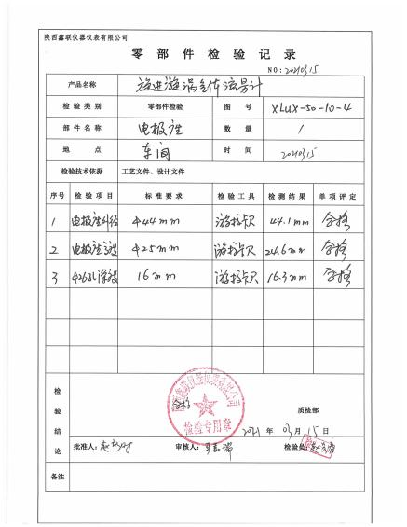  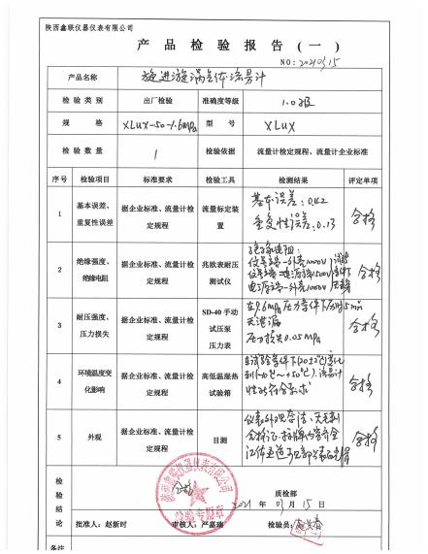  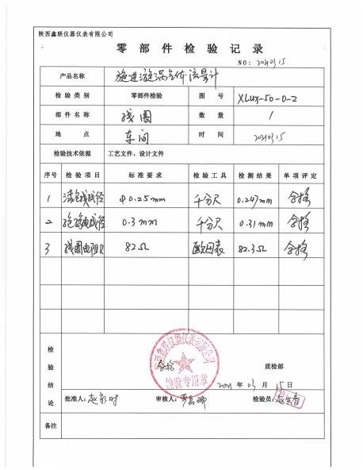  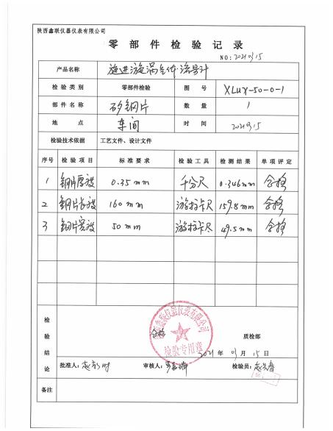  再查电磁流量计、螺旋单转子流量计、螺旋（双）转子流量计、金属刮板流量计等生产检验记录生产过程，符合要求，  d现场观察设备控制情况，有F11160A型万能分度头、砂轮机、万能分斗头、油介质标准表法流量装置、流量校验装置、耐电压测试仪、高低温试验箱、兆欧表、手动试压泵等设备，有铭牌，责任人牌，设备安全操作规范和注意事项等。现场工位安排合理，产品流水生产，现场询问工人对工作环境满意。  e有生产技术检验人员10多人，均能胜任安排的工作任务。  f无需要确认的过程。  g制定作业指导书、设备操作规范、检验规范，以防止人为错误。  h在生产过程中主要由检验员进行检验，合格后才能转序，不合格品返工或报废处置，产品经最终检验合格后放行交付，售后针对顾客提出的产品质量问题采取退货处理的方式进行处理，确保顾客满意。  现场巡查：  - 基础设施、监视测量设备：体系运行以来没有发生因基础设施、监视测量设备造成环境污染及职业健康安全问题  - 操作工能按照操作规程和作业指导书进行作业  - 职工穿工作服，戴有劳动保护用品  - 有专门的边角料、料头固废排放集中车间收集箱  - 现场环境良好

说明：不符合标注N

